学 号： | 20401240112
宁 波 工 程 学 院
实 验 报 告



题 目 | AStar算法求解八数码问题
学 院 | 电信学院
专 业 | 人工智能
班 级 | AI20-1
姓 名 | 俞孜泽
指导教师 | 姚拓中

2021 | 年 | 12 | 月 | 12 | 日

1．目的
学习Astar算法内容，并掌握用Astar算法解决问题

2．实验内容
用 Astar算法解决八数码问题

3．问题分析
Astar算法是AI寻路的主流算法，其原理是分析当前位置和目标位置的信息来判断最优发展路径，所以在理论上是时间最优的。核心公式为F=G+H，在平面的有障碍地图中G代表当前位置距起始点的距离，H代表当前位置距目标点的理论距离。但在解决八数码的问题中，难点主要在于如何分配G和H的值。由于八数码问题不同于普通的平面坐标地图，算法中的G和H不能直接用表面的距离表示，实验需要另外寻找。在3×3的棋盘上，摆有八个棋子，每个棋子上标有1至8的某一数字。棋盘中留有一个空格，空格用0来表示。空格周围的棋子可以移到空格中。要求解的问题是：给出一种初始布局（初始状态）和目标布局，找到一种最少步骤的移动方法，实现从初始布局到目标布局的转变，这就是八数码问题。这里用已经进行的步数作为G，用除了0以外所有和目标状态位置不同的棋子的个数作为理论距离H，从而估算价值F，实现Astar寻路。

4．设计思路
Astar算法流程
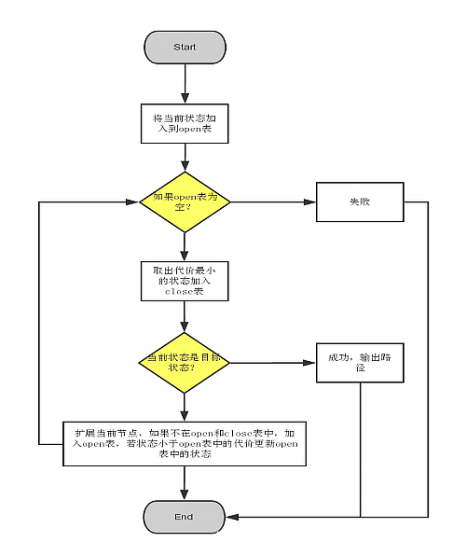
解决八数码问题时的运行流程
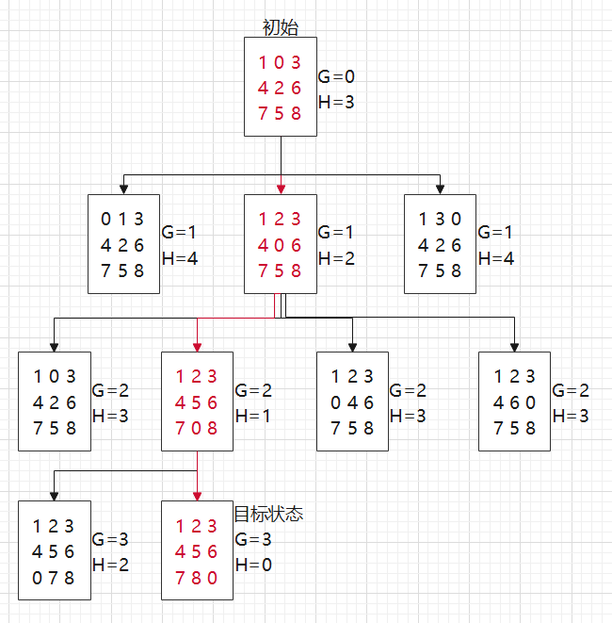

5．实现核心代码分析
import numpy as np
import copy
from operator import itemgetter

goal = {}
start = {}
def get_location(vec, num): #找到num对应的位置
row_num = vec.shape[0] #行
line_num = vec.shape[1] #列

for i in range(row_num):
for j in range(line_num):
if num == vec[i][j]:
return i, j

def get_actions(vec): #判断下一步能移动的位置
row_num = vec.shape[0]
line_num = vec.shape[1]

(x, y) = get_location(vec, 0) #获取0的位置
action = [(0, 1), (0, -1), (1, 0), (-1, 0)]

#判断下一步可以移动的位置
if x == 0: #0在第一行，不能上移
action.remove((-1, 0))
if y == 0: #不能左移
action.remove((0, -1))
if x == row_num - 1: #不能下移
action.remove((1, 0))
if y == line_num - 1: #不能右移
action.remove((0, 1))

return list(action)

def result(vec, action): #移动元素，做矩阵变换
(x, y) = get_location(vec, 0) #获取0的位置
(a, b) = action #获取可以移动的位置

n = vec[x+a][y+b] #移动位置，交换元素
s = copy.deepcopy(vec)
s[x+a][y+b] = 0
s[x][y] = n

return s

def get_ManhattanDis(vec1, vec2): #vcc1是目标矩阵，vcc2是当前矩阵 计算曼哈顿距离
row_num = vec1.shape[0]
line_num = vec1.shape[1]
dis = 0

for i in range(row_num):
for j in range(line_num):
if vec1[i][j] != vec2[i][j] and vec2[i][j] != 0:
k, m = get_location(vec1, vec2[i][j])
d = abs(i - k) + abs(j - m)
dis += d

return dis

def expand(p, actions, step): #Actions是可以移动的方向, P是当前矩阵,step是所花的步数
children = [] #存储当前节点扩展的矩阵
for action in actions:
child = {}
child['parent'] = p
child['vec'] = (result(p['vec'], action))
child['dis'] = get_ManhattanDis(goal['vec'], child['vec'])
child['step'] = step + 1
child['dis'] = child['dis'] + child['step'] #更新节点的代价值，步数+曼哈顿距离 f=g+h（step+child[dis]）
child['action'] = get_actions(child['vec'])
children.append(child)

return children

def node_sort(nodelist): #对列表从大到小排序
return sorted(nodelist, key=itemgetter('dis'), reverse=True)

def get_parent(node):
q = {}
q = node['parent']
return q

def main():
openlist = [] #open表
close = [] #存储父节点的扩展列表
A = [[1,2,3],
[4,5,6],
[7,8,0]] #初始状态
B = [[1,0,3],
[4,2,6],
[7,5,8]] #目标状态

resultfile = "a.txt"

goal['vec'] = np.array(B)

p = {}

start['vec'] = np.array(A)
start['dis'] = get_ManhattanDis(goal['vec'], start['vec'])
start['step'] = 0
start['action'] = get_actions(start['vec'])
start['parent'] = {}

if (start['vec'] == goal['vec']).all():
return
openlist.append(start)
while openlist:

children = []

node = openlist.pop() #取出open表里的最后一个
close.append(node) #把它放到close表

if (node['vec'] == goal['vec']).all(): #检查当前矩阵和目标矩阵是否相同
h = open(resultfile, 'w', encoding='utf-8',)
h.write('树的大小:' + str(len(openlist)+len(close)) + '\n')
h.write('表长：' + str(len(close)) + '\n')
h.write('完成步数:' + str(node['dis']) + '\n')
h.write('完成步骤: ' + '\n')
i = 0
way = []
while close:
way.append(node['vec'])
node = get_parent(node)
if(node['vec'] == start['vec']).all():
way.append(node['vec'])
break
while way:
i += 1
h.write(str(i) + '\n')
h.write(str(way.pop()) + '\n')
h.close()
f = open(resultfile,'r',encoding='utf-8',)
print(f.read())

return

children = expand(node, node['action'], node['step']) #如果不是目标矩阵, 扩展节点

for child in children:
f = False
flag = False
j = 0
for i in range(len(openlist)):
if (child['vec'] == openlist[i]['vec']).all():
j = i
flag = True
break
for i in range(len(close)): #是否在close表
if(child['vec'] == close[i]).all():
f = True
break
if f == False and flag == False :# 如果新节点不在close表或open表中，则插入open表
openlist.append(child)

elif flag == True: #比较代价值,保留小的
if child['dis'] < openlist[j]['dis']:
del openlist[j]
openlist.append(child)

openlist = node_sort(openlist) #排序

if __name__ == '__main__':
main()

6．程序运行截图
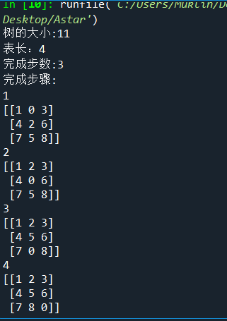
运行后输出结果，树的大小为运行时判断过的情况总和，比起广度优先遍历要少很多。输出了从初始状态到目标状态的操作步骤。

7．参考文献

[1] MOVCat 自动寻路之 --AStar算法 CSDN博客

[2] qq_46186155 Astar、A星算法解决八数码问题--python实现 CSDN博客

[3] 奇乐编程学院 A*寻路算法详解 #A星 #启发式搜索 bilibili弹幕网

8．总结
通过此次实验报告及其代码的编写，我了解了Astar算法的基本概念，并学会了用Astar算法编写简单的AI寻路。通过解决八数码问题，我知道了怎么将Astar算法用在除平面坐标地图以外的其他场景，成功完成了这次实验。

9．组内成员分工说明
组员 俞孜泽 实验报告的撰写，代码的编写和调试和实现 完成度：百分百

